1905

КазНИВИ

Министерство сельского хозяйства
Республики Казахстан

ТОО «КАЗАХСКИЙ НАУЧНО – ИССЛЕДОВАТЕЛЬСКИЙ
ВЕТЕРИНАРНЫЙ ИНСТИТУТ» (ТОО «КазНИВИ»)

РЕКОМЕНДАЦИИ

«ПАРАЗИТЫ МАРАЛОВ И МЕРЫ БОРЬБЫ С НИМИ В РК»

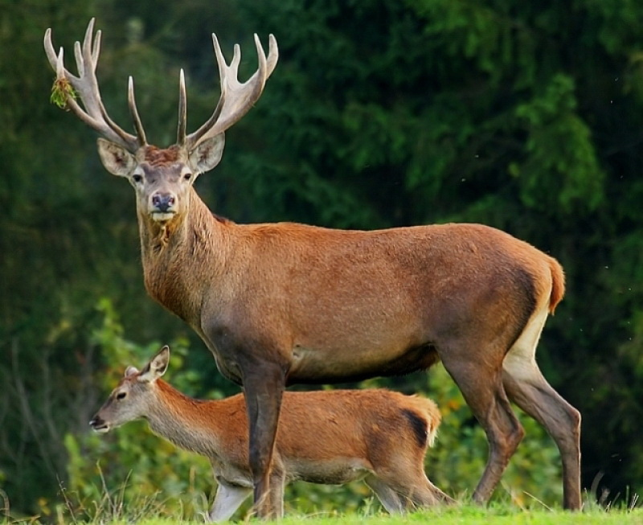

Алматы 2017
УДК 636:616

Рекомендации «Паразиты маралов и меры борьбы с ними в РК». - Алматы, 2017. – 28 с.

Авторы: доктор ветеринарных наук, профессор Абдыбекова А.М., доктор ветеринарных наук, профессор Султанов А.А., к.в.н. Джусупбекова Н.М., доктор PhD Абдибаева А.А., магистр ветеринарной медицины Жаксылыкова А.А.

В рекомендациях приведены результаты собственных исследований по паразитофауне маралов и предложены для хозяйствующих субъектов Восточно-Казахстанской и Алматинской областей мероприятия по профилактике и лечению паразитарных болезней этих видов животных.

Рекомендации утверждены на заседании ученого совета ТОО «Казахский научно-исследовательский ветеринарный институт» (протокол №4 от 20.06..2017 года).
Адрес: 050016, г.Алматы, пр.Райымбека, 223; тел.: +7(727) 233-72-71
e-mail:kaznivialmaty@mail.ru

Рецензент: доктор ветеринарных наук А.М. Намет

СОДЕРЖАНИЕ
Введение | 4
- Трихоцефалез....................................................................... | 5
- Нематодироз........................................................................ | 6
- Капилляриоз....................................................................... | 7
- Эзофагостомоз................................................................... | 8
- Буностомоз......................................................................... | 9
- Гемонхоз............................................................................ | 10
- Мониезиозы...................................................................... | 11
- Гиподерматоз……………………………………………. | 12
- Боопонуоз........................................................................... | 14
- Липоптеноз……………………………………………… | 15
- Клещи Dermacentor marginatus…………………………. | 16
- Экономическая эффективность противопаразитарных мероприятий…………………………………………………. | 17
- Обобщение………………………………………………. | 24
- Мероприятия по профилактике и лечению паразитарных болезней маралов……………………………………… | 25

ВВЕДЕНИЕ

В Казахстане разведением маралов занимаются в Восточно-Казахстанской, Алматинской областях и 1 хозяйство (пантовые олени) в Костанайской области. Основное поголовье оленей сосредоточено в Восточно-Казахстанской области - 9469 голов, а именно в Катон-Карагайском районе, на 1.01.2015 г. насчитывалось 7457 пантовых оленей. На сегодняшний день в регионе количество маралов и пятнистых оленей составляет около 11 тысяч голов. В пределах 600 голов маралов и 150 пантовых оленей находятся в диком состоянии и обитают в предгорьях и горах Алтая, Саура и Тарбагатая.
Результаты ведения пантового оленеводства в Казахстане могли быть более значительными, если бы не гибель животных от различных болезней, в том числе и паразитарных. Однако надо отметить, что паразитарные болезни в настоящее время стали в какой-то мере «забытыми болезнями», и во всем мире наблюдается недооценка их социальной значимости. В то время как экспертная оценка ВОЗ свидетельствует, что болезни, вызванные гельминтами, занимают в мире третье место среди наиболее значимых инфекционных и паразитарных болезней. Что касается эпизоотологического мониторинга паразитарных болезней дикой фауны и разработки мероприятий по их лечению и профилактике, то таких работ в мире насчитываются единицы.
На территории Казахстана паразиты имеют повсеместное распространение, поражая все виды домашних и диких животных, наносят колоссальный экономический ущерб в виде значительного снижения продуктивности и увеличения падежа. Поэтому одним из важнейших условий подъема животноводства, в том числе мараловодства и оленеводства, является обеспечение хозяйств достаточным количеством противопаразитарных препаратов, которые удобны в применении и обладают высокой лечебной и профилактической эффективностью против тех видов паразитов, которые встречаются в мараловодческих хозяйствах нашей страны.

ТРИХОЦЕФАЛЕЗ

Заболевание вызываемые гельминтами рода Trichocephalus: Т.skrjabini паразитирующий в слепой и ободочной кишке. Хозяева мозоленогие, полорогие, олени-кабарга, косуля, лось, лань, пятнистый и благородный олени (марал).
Биологиявозбудителя. Трихоцефалюсы развиваются без промежуточногохозяина. Яйца трихоцефалюсов симметричные, бочкообразной формы, коричневые, размером 0,073-0,078 х 0,03-0,042 мм. На полюсах имеются выпуклые светлые пробочки. Оболочка толстая, снаружи гладкая. Внутри мелкозернистое содержимое (у инвазионных яиц -личинка). Яйца трихоцефалюсов с фекалиями выделяются наружу. Во внешней среде при благоприятной температуре и достаточной влажности в яйце за 21-28 дней формируется личинка. Заражение происходит при заглатывании инвазионных яиц с кормом или водой. В кишечнике животного личинки выходят из яиц, проникают в толщу кишечных ворсинок слепой кишки, линяют, затем выходят в просвет кишечника и через 45-47 дней вырастают в половозрелых гельминтов. Развитие трихоцефалюсов в организме животных протекает в течение 31-52 дней.

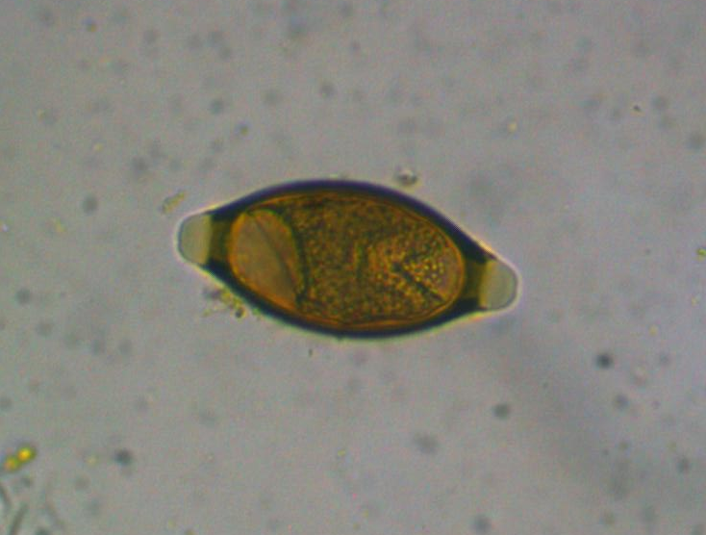

Рисунок 1 - Яйцо гельминта Trichocephalus skrjabini

Эпизоотологические данные. Заболевание распространено повсеместно.Характерных особенностей в сезонно-возрастной динамике не отмечено. Зараженность маралов в различных хозяйствах Восточно-Казахстанской области трихоцефалезом колебалась от 3,84% до 37,93%, а в Алматинской области составила 5% - 14,70%.
Патогенез.Трихоцефалы, прошивая своим головным концом слизистую оболочку кишечника, травмируют ее, нарушают целостность кровеносных сосудов, вызывают воспалительные явления в кишечнике. Трихоцефалы выделяют протеолитический секрет, способствующий перевариванию окружающих тканей хозяина, что усиливает патогенное механическое воздействие паразитов.
Симптомы болезни. При высокой интенсивности инвазии отмечается истощение, анемичность слизистых оболочек, болезненность живота, запоры и поносы иногда с примесью крови.

НЕМАТОДИРОЗ

Широко распространенное гельминтозное заболевание,вызываемое нематодами из рода Nematodirus: Nematodirus spathiger, паразитирующим в тонком отделе кишечника маралов, оленей.
Биология возбудителя.Тонкие нематоды до 25 и шириной 0,25 мм с заметной головной везикулой. Спикулы длинные. Нематодиры относятся к геогельминтам. Самки в тонком отделе кишечника откладывают яйца, которые с фекалиями выделяются во внешнюю среду. Яйца крупные (0,15-0,24х0,09-0,13мм), правильной эллипсоидной формы, покрыты гладкой четырехслойной скорлупой серого цвета, незрелые 6-9 бластомеров. Во внешней среде из яиц на 10-29 сутки вылупляются личинки. В организме хозияна личинки глубоко проникают в кишечную стенку, дважды линяют и выходят в просвет кишечника и через 24-26 дней развиваются в половозрелые гельминты.

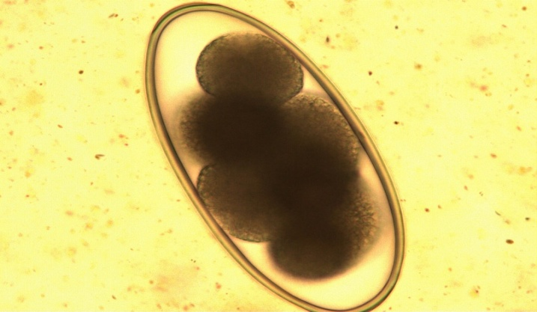

Рисунок 2 - Яйцо гельминта Nematodirus spathiger

Эпизоотологические данные. Нематодиры у маралов отмечены в летний период с экстенсивностью инвазиив хозяйствах Восточно-Казахстанской области от 3,44% до 11,11%, Алматинской области –2,5%.
Патогенез. В организме хозяина личинки глубоко проникают в кишечную стенку, дважды линяют, а затем выходят в просвет кишечника и через 2-4 недели превращаются в половозрелых паразитов. В организмехозяина нематодирусы живут до 5 месяцев.
Нематодирусы, проникая глубоко в кишечную стенку, травмируют ткани, в результате возникают эрозии на слизистой, некроз ворсинок и эпителия, воспаление кишечника.
Симптомы болезни. Половозрелые гельминты питаются кровью хозяина,вызываяу него анемию и истощение. Инвазия характеризуется поносами, угнетением, отставанием в росте и развитии.

КАПИЛЛЯРИОЗ

Гельминтозы животных, вызываемые нематодами рода Capillaria: С. bovis, паразитирующие в кишечнике и сычуге.
Биология возудителя. Капиллярии- нитевидные паразиты. Самцы достигают в длину 5-25 мм, самки 10-50 мм. В организме дефинитивных хозяев паразиты достигают половой зрелости через 3-4 недели. Яйца коричневые, размером 0,045-0,05х0,022-0,025 мм. Имеют форму узкого овала с почти параллельными боковыми сторонами, одна из которых более выпуклая. На обоих полюсах уплощенные пробочки. Оболочка толстая, наружная поверхность морщинистая. Внутри мелкозернистое содержимое.

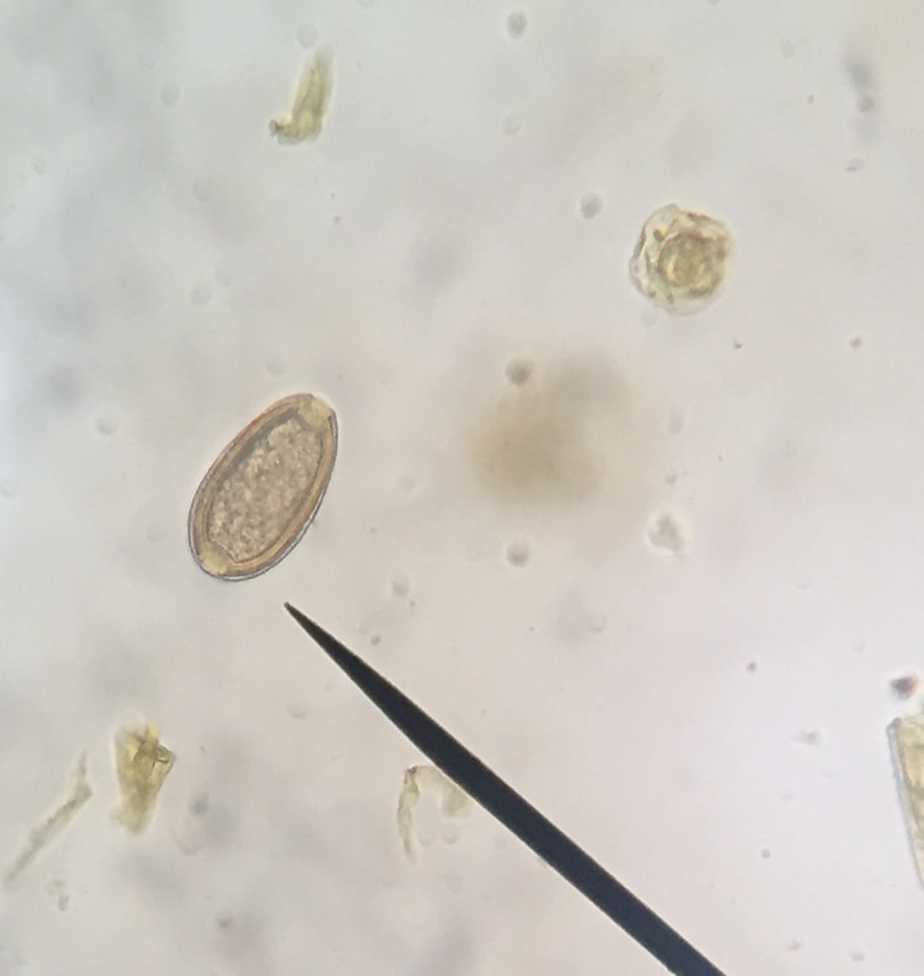

Рисунок 3 - Яйцо гельминта Capillaria bovis

Эпизоотологические данные. Болезнь достаточно распространена в мараловодческих хозяйствах. Болеют маралы любого возраста, тем не менее, наиболее восприимчив к инвазии молодняк. Заболевание встречается в теплое время года. В Восточно-Казахстанской области зараженность маралов составила от 8% до 37,5%, а в Алматинской области –2,94-12,5%.
Патогенез. У больных животных-признаки катарального или катарально-геморрагического воспаления кишок, мочевого пузыря (в зависимости от локализации паразитов).

ЭЗОФАГОСТОМОЗ

Вызывается нематодами рода Oesophagostomum из сем. Trichonematidae. Возбудитель Oesophagostomum venulosum паразитирует в толстом отделе кишечника, редко в сычуге, в тонком отделе кишечника.
Биология возбудителя. Эзофагостомы- толстые, белого цвета нематоды длиной 20 мм. Яйца эзофагостом стронгилидного типа, средней величины (0,06-0,08х0,0035-0,053 мм), овальной формы, снабжены тонкой двухконтурной оболочкой, серого цвета, незрелые. В выделенных во внешнюю среду яйцах уже через сутки происходит вылупление личинок, которые после двух линек на 7-8 сутки становятся инвазионными. Личинки проникают в толщу слизистой тонкой кишки, выходят в ее просвет и уже на 5 день обнаруживаются в толстой кишке, где через 24-30 дней развиваются во взрослых паразитов.

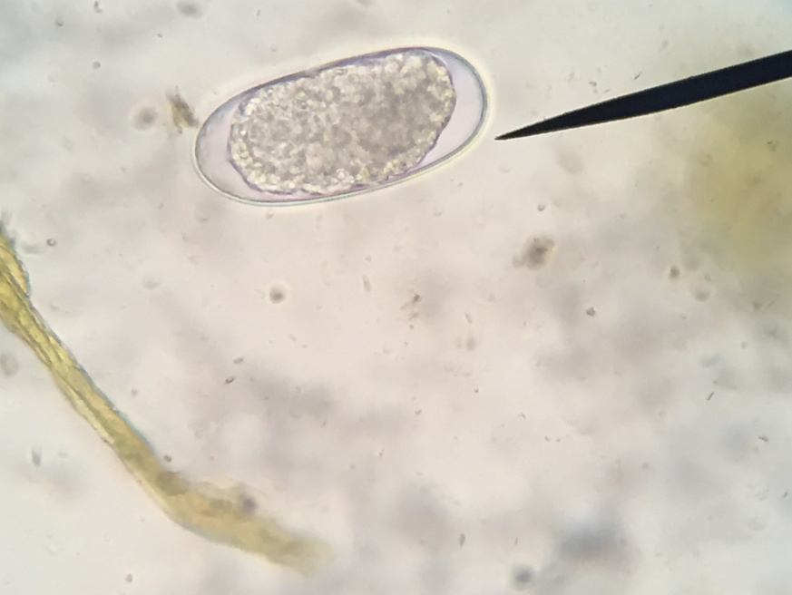

Рисунок 4 - Яйцо гельминта Оesophagostomum venulosum

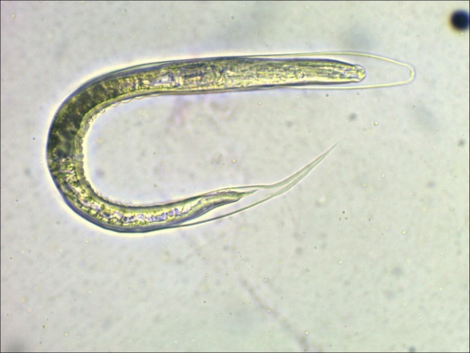

Рисунок 5- Личинка Oesophagostomum venulosum

Эпизоотологические данные. Маралы заражаютсяпри заглатывании с кормом или водой инвазионных личинок эзофагостом, преимущественно на пастбище весной и летом.
Результаты исследований показали, что Oesophagostomum venulosum наиболее широко распространенный вид гельминта среди маралов Казахстана. Зараженность маралов в Восточно-Казахстанской области эзофагостомозом варьировала от 14,28% до 88,88%, в Алматинской области – от 42,5% до 61,76%.
Патогенез. Наиболее тяжело болезнь протекает в тот период, когда паразиты находятся в стенке кишечника (узелковая болезнь) и постепенно выходят в просвет. Тяжесть проявления клинических признаков зависит от степени пораженности кишечника. Механическое и токсическое влияние паразитов ведет к воспалению кишечника, нарушению его физиологических функций. Наибольшую патогенность эзофагостомы проявляют, находясь в личиночной стадии развития, когда они внедряются в толщу слизистой и формируют многочисленные узелки. На этом основании эзофагостомоз иногда называют еще узелковой болезнью. Задерживается развитие молодняка и снижается продуктивность взрослых животных.
У пораженных животных наблюдается нарушение аппетита, задержка роста и развития, поносы и истощение. Тяжесть проявления клинических признаков зависит от степени пораженности кишечника. Изъязвление узелков и осложнение бактериальной флорой еще больше усугубляют клиническое состояние заболевших животных.

БУНОСТОМОЗ

Вызывается нематодами Bunostomum phlebotomum сем. Ancylostomatidae. Локализуются паразиты в тонком отделе кишечника маралов.
Биология возбудителя. Во внешней среде из яиц вылупляются личинки, которые созревают до инвазионной стадии в течение 3-7 дней. Животные заражаются при заглатывании личинок или путем проникновения их через неповрежденную кожу. Яйца буностомовальной формы, коричневого цвета, размером 0,075-0,083х0,038-0,045 мм.

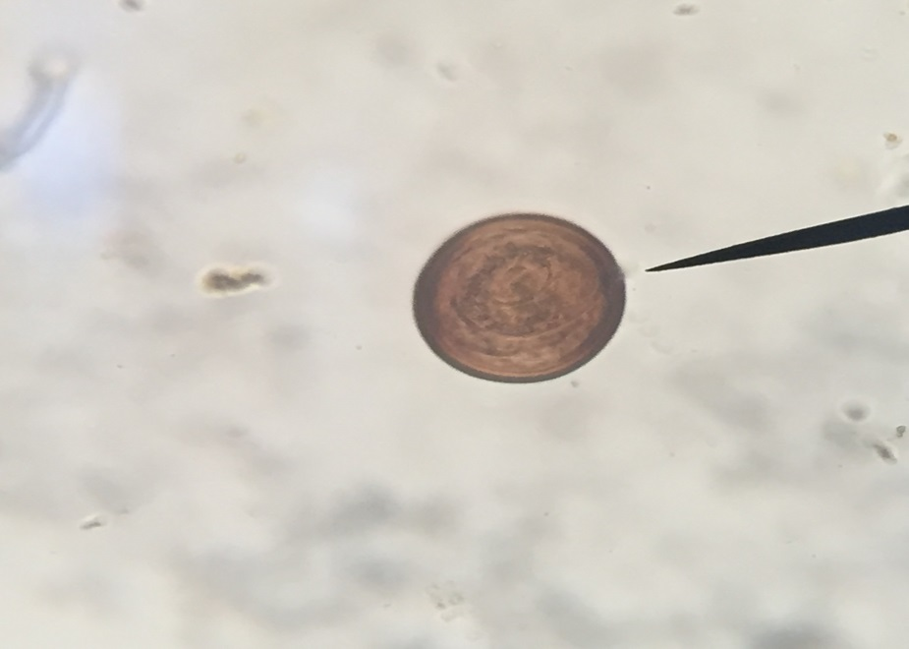

Рисунок 6 - Яйцо гельминта Bunostomum phlebotomum

Нематоды беловатые от 12 до 26 мм с хорошо развитой капсулой, имеющие режущие пластинки и небольшие зубы, травмирующие слизистую оболочку кишечника. В организме хозяина паразит развивается примерно 40-46 дней. В организме паразиты живут год и более. Болезнь сопровождается острым или хроническим воспалением слизистой и мышечной оболочек кишечника.
Эпизоотологические данные. Заражение маралов буностомозом происходит с июня по сентябрь. Заболевание обычно возникает во влажные сезоны года, при скученном содержании животных. В Алматинской области зараженность маралов составила 25%, в Восточно-Казахстанской области буностомы у маралов не обнаружены.
Патогенез. Буностомы- гематофаги. Патофизиологические изменения в основном связаны с травмированием и воспалением слизистой оболочки кишечника.Течение буностомоза характеризуется изнурительными поносами, анемией и отеками, а также прогресирующим исхуданием. Молодые животные значительно отстают в развитии.

ГЕМОНХОЗ

Вызывается нематодой Haemonchus contortus из сем. Trichostrongylidae. Гемонхи паразитируют в сычуге, реже в кишечнике. Они питаются кровью (гематофаги).
Биология возбудителя. Личинка волосовидная, при жизни красноватого цвета нематода. В рудиментарной ротовой капсуле имеется один хитиновый зуб, который травмирует слизистую оболочку сычуга, вызывая кровотечение. Самец 10-20 мм длины с двумя спикулами коричневого цвета; самка 20-35 мм в длину, вульва, расположенная в задней части тела, прикрыта крупным клапаном.
Яйца средней величины (0,06-0,08x0,04 мм), овальной формы, серого цвета, покрыты тонкой двухконтурной скорлупой, выделяются на стадии нескольких шаров дробления.

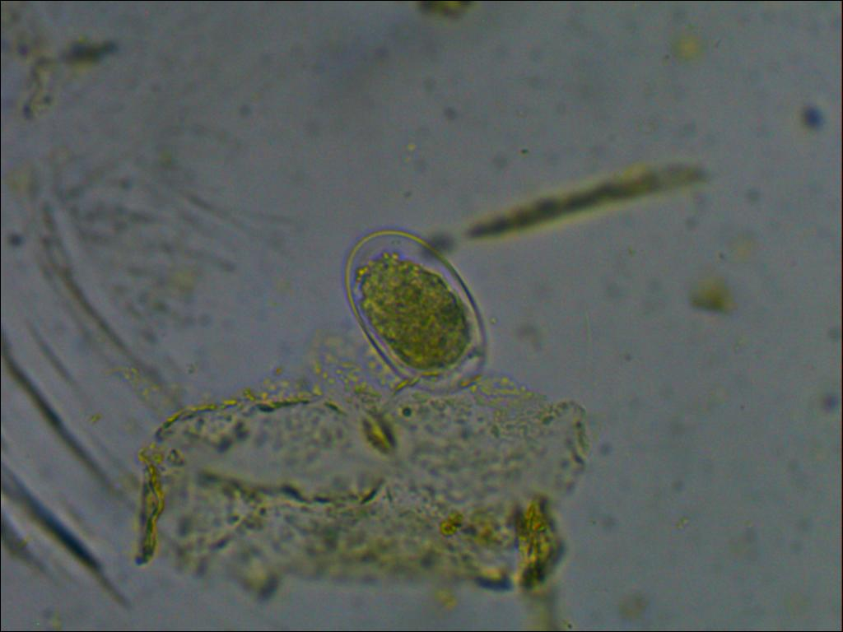

Рисунок 7 – Яйцо Haemonchus contortus

Эпизоотологические данные. Гемонхоз встречается повсеместно и широко распространен в мараловодческом хозяйстве Алматинской области. Зараженность маралов в данном хозяйстве составила 20-29,41%. В хозяйствах Восточно-Казахстанской области инвазированность маралов составила 3,44%-55,55%.
Патогенез. Гемонхи-гематофаги. В период паразитирования в сычуге и тонком отделе кишечника они травмируют слизистую оболочку этих органов острым зубом ротовой капсулы. Механическое повреждение слизистой оболочки нередко сопровождается кровотечениями и изъязвлениями последней. Паразиты выделяют токсины, а также способны действовать антигенно и инокулировать микробов, в результате чего наступают функциональные расстройства органов пищеварительной и нервной систем.
Симптомы болезни. Животные становятся вялыми, худеют. Характеризуется бледностью слизистых оболочек, профузными поносами, чередующимися с запорами.

МОНИЕЗИОЗЫ

Это цестодозы, вызываемые различными видами Moniezia сем. Семейства Anoplocephalidae, паразитирующими в тонком кишечнике животных. У маралов чаще встречаются Moniezia expansa и Moniezia benedeni.
Род Moniezia- это крупные цестоды. Сколекс с четырьмя присосками, не вооружен. Половые отверствия открываются по обеим сторонам каждого членика. Имеются межпроглоттидные железа. Онкосфера окружена грушевидным аппаратом.
Биология возбудителей. Стробила M.еxpansa молочно-белого цвета, плотная, непрозрачная, до 10 м в длину. Сколекс шаровидный, членики короткие широкие, вдоль переднего края их сгруппированы межпроглоттидные железы в виде кольцевидных телец. В зрелых члениках располагаются ветви матки, наполненные яйцами. Яйца шестигранной формы с закругленными углами (под микроскопом в проекции имеют форму неправильного треугольника), желто-серые или светло-коричневые, размером 0,005-0,007 мм. Внутри - грушевидный аппарат, в расширенной части которого находится округлый зародыш онкосфера диаметром 0,0023-0,26 мм с шестью эмбриональными крючьями.
Паразиты развиваются с участием промежуточных хозяев- мелких почвенных клещей- орибатид. Из заглоченных яиц в клещах через 3-5 месяцев развиваются инвазионные личинки- цистицеркоиды. В тонком отделе кишечника цистицеркоиды освобождаются от клеща, прикрепляются к слизистой тонкого кишечника, начинают расти, превращаясь через 35-50 дней в половозрелого паразита. Продолжительность его жизни в организме может достигать 250 дней.

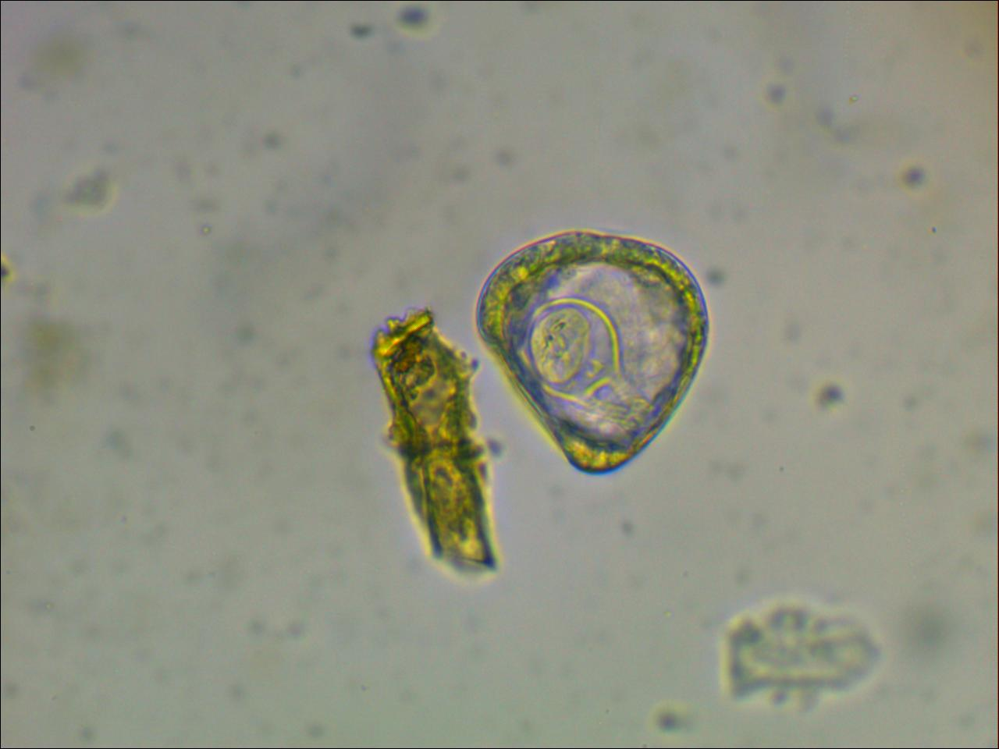

Рисунок 8 -Яйцо гельминта Moniezia expansa

Эпизоотологические данные. Животные заражаются на пастбище при заглатывании инвазированных орибатидных клещей. М. еxpansa характеризуется выраженной сезонностью, встречается почти исключительно летом и осенью, чрезвычайно редко зимой и ранней весной. При исследовании в июне зараженность маралов М. еxpansa колебалась от 5,26% до 15,38%.
Патогенез. Обусловливается механическим воздействием цестод, оказывающих раздражающее влияние на стенки тонкого кишечника. Экто- и эндо токсины мониезий оказывают аллергическое и токсическое воздействие на организм, вызывая воспалительные и дегенеративные процессы в различных тканях и органах. Изменяется состав крови. Под дейстивием токсинов нарушается деательность нервной системы, сердца и других органов. При мониезиозе симптомы болезни зависят от возраста животных, их упитанности, резистентности организма и интенсивности инвазии. Гельминты нарушают моторную и секреторную функции тонких кишок, вследствие чего возникает катаральное воспаление слизистой оболочки,изнурительный понос, слабость, снижается резистентность организма животных, ослабляются защитные реакции.

ГИПОДЕРМАТОЗ

Заболевание, характеризующееся образованием бугорков под кожей, внутри которых находятся личинки оводовой мухи.
Биология возбудителя. Hypoderma diana- муха крупного размера длина тела 11,5-12,6 мм. Тело состоит из головы груди и брюшка, покрыто волосками желтого, оранжевого и черного цвета. Самки после оплодотворения откладывают яйца на тонкий волос маралов. Через 5-7 суток из яиц выходят личинки, которые проникают в кожу и развиваются. Закончив развитие, личинки 1-й стадии возвращаются под кожу и линяют в личинок 2-й стадии, вокруг них образуется соединительнотканная капсула, а в коже отверстие. В капсулах личинки 2-й стадии развиваются, после чего линяют снова и переходят в 3-ю стадию. Весь цикл развития завершается за 8-10 мес.

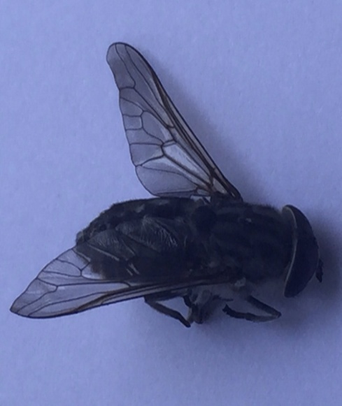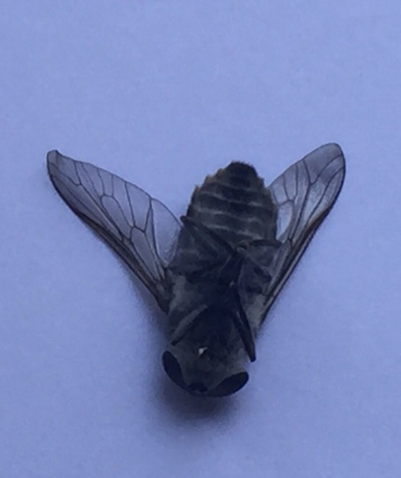

Рисунок 9 - Имаго подкожного овода
Семейства Hypodermatidae

Эпизоотологические данные. В условиях Казахстана гиподерматоз встречаются в горных и предгорных районах Восточно-Казахстанской и Алматинской областей. У инвазированного марала можно найти по 24-65 личинок овода. Лет оводов и яйцекладка начинается с наступлением теплых дней. Самка овода откладывает яйца на покровы живота, нижней поверхности груди, боковых поверхностей туловища. На покровы конечностей, паха, вымени. Вышедшие из яиц личинки через кожу проникают в тело хозяина, после чего мигрируют вдоль сосудов и нервов к позвоночнику и попадают в спиномозговой канал. Личинки оводов в спинномозговом канале остаются в течение 5-6 месяцев, после чего проникают в область спины и поясницы. Здесь они образуют капсулы, в которых пробуравливают свищевые отверстия и линяют. Во время исследований в мае-июне гиподерматозных узелков у маралов нами отмечено не было.
Патогенез. На месте внедрения и путях миграции личинки травмируют ткани. Развивается воспаление, особенно значительное в период развития личинок 2-й и 3-й стадий в свищевых капсулах. В коже хорошо заметны бугорки с отверстиями. Животные в период заражения сильно беспокоятся, стремятся укрыться от нападения. Больные животные худеют, хуже переносят зимовку, нередко отстают от стада.

БООПОНУОЗ

Хронически протекающая болезнь пантовых маралов, вызываемая личинками пантовой мухи, которые, внедряясь в ткани растущих пантов, вызывают появление на них язв и глубоких ран.
Биология возбудителя. Особую опасность для маралов, представляет пантовая муха- Booponus borealis. Солнечная активность играет большую роль в жизнедеятельности пантовой мухи. Взрослая пантовая муха достигает величины 0,8 см и имеет желтовато-бурую окраску. Пантовая муха откладывает яйца непосредственно на кожу пантов. Самая интенсивная откладка яиц происходит в солнечную погоду. Полный цикл развития заканчивается за 1,5-2 месяца.
Развитие личинок 1 стадии заканчивается к 3 дню. Личинки 2 и 3 стадии развиваются в местах внедрения. Питаются они кровью хозяина. Личинки подвижны, имеют красный цвет. Длина личинок от 1 до 10 мм.

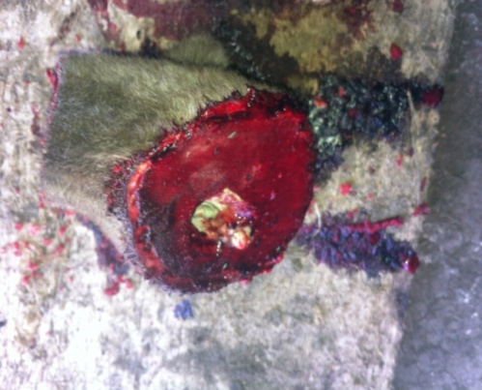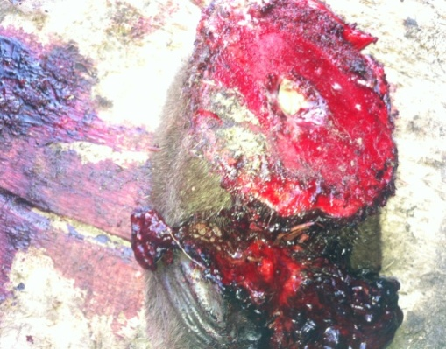

Рисунок 10 – Пораженная часть панты марала личинками пантовой мухи

Эпизоотологические данные. Из пантовых оленей к боопонуозу больше восприимчивы маралы, что связано с ранним по сравнению с пятнистыми оленями созреванием пантов. Важное значение в распространении болезни имеют природно-климатические условия и плотность поголовья. В Восточно-Казахстанской области нарастание экстенсивности и интенсивности инвазии происходит с середины июня до начала июля. В пантах марала можнонайти от 5 до 50 личинок пантовых мух.При одинаковых микроклиматических условиях сначала поражаются мощные панты взрослых рогачей, затем менее развитые панты.При эпизоотологическом мониторинге в мае-июне 2015-2016 гг. обнаружено всего несколько пораженных боопонуозом маралов с интенсивностью от 2 до 24 личинок в пантах, что скорее всего связано с постоянной обработкой животных инсектоакарицидными средствами.
Патогенез. Личинки пантовой мухи оказывают на организм пантовых оленей механическое и токсическое действие. Личинка, вылупившаяся из яйца, пробуравливает кожу и внедряется в панты, что сопровождается кровотечением и образованием кровавой корки. Рогачи ведут себя неспокойно. Мотают головой, бьют задними ногами по носу и неудержимо бегают. Из бугорков при надавливании появляется гноевидная масса, а затем личинки.
Боопонуоз самое опасное паразитарное заболевание маралов, которое приводит к значительным экономическим убыткам. При боопонуозе панты становятся непригодными, худосочными, теряют товарный вид, что в конечном итоге приводит к выбраковкепантов с последующей утилизацией.

ЛИПОПТЕНОЗ

Lippotena cervi-известный вид семейства кровососки. Данные кровососки являются постоянными паразитами маралов.
Биология возбудителя. Размеры тела кровососки не более 5-7 мм. На голове расположены 2 крупных глаза и 3 простых глазка. Ротовая полость короткая с твердым хоботком. Самки рождают несколько созревших для окукливания личинок, по одной через значительные промежутки времени. В конце августа, начале сентября происходит созревание личинок. К этому времени у молодых особей появляются крылья. Нападают кровососки исключительно днём. Кровью питаются и самцы, и самки. Завидев подходящий объект, кровососка взлетает и направленно движется в сторону потенциального хозяина. Летают кровососки плохо и недалеко, летят на тепло и запах. Попав на тело хозяина, например, марала, кровососки, сбрасывают крылья.

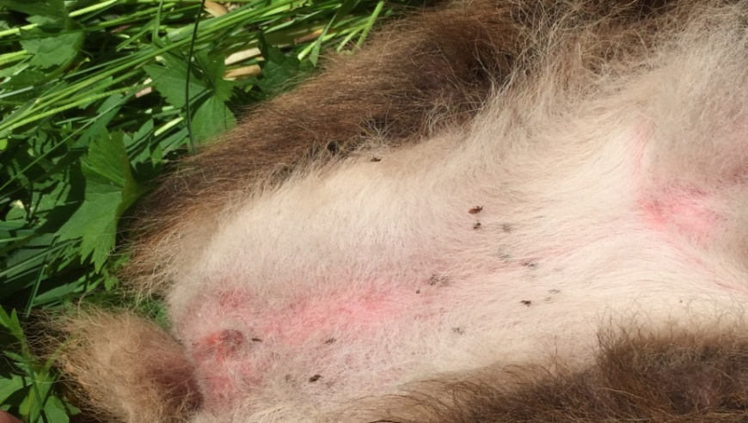

Рисунок 11 - Кровососки на теле маралёнка

Рисунок 12 - Кровососки Lipoptenacervi
Семейства Hippoboscidae

Эпизоотологические данные. Первые мухи появляются во второй декаде июня, пик численностииюнь-октябрь.В мараловодческом хозяйстве Алматинской области в период с июня по октябрь зарегистрирована высокая динамика нападения на маралов кровососокLipoptenacervi.
Патогенез. Паразитируя в больших количествах и регулярно питаясь кровью, эти эктопаразиты причиняют животным большое беспокойство и приводят к истощению, задержке роста молодняка.

КЛЕЩИ DERMACENTOR MARGINATUS

Среди семейства иксодовых клещей наибольшее эпизоотологическое значение имеют клещи D.marginatus. Клещи этого рода являются переносчиками кровепаразитарных заболеваний (пироплазмоз, нутталиоз, анаплазмоз и др.). У самцов и самок на щитках белые пигменты в виде рисунка. Глаза плоские, хоботок короткий, с широкими пальцами. Длина самцов достигает до 6-7 мм. Самки в насыщенном состоянии достигают до 10 мм в толщину.

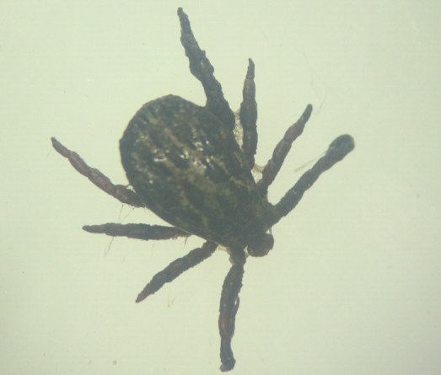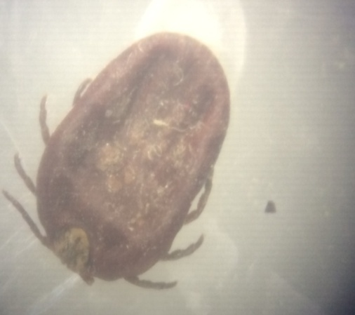

Рисунок 13 -Dermacentor marginatus Ixodidae

Клещи этого рода являются переносчиками кровепаразитарных заболеваний, поэтому нами были исследованы мазки крови от 15 маралов-рогачей. Однако кровепаразитов в мазках крови нами установлено не было.

ЭКОНОМИЧЕСКАЯ ЭФФЕКТИВНОСТЬ
ПРОТИВОПАРАЗИТАРНЫХ МЕРОПРИЯТИЙ

Расчет экономического ущерба приведен на примере одного из мараловодческих хозяйств Восточно-Казахстанской области.
На маралоферме содержится 1023 маралов, в т.ч. 534 рогачей, 373 маралух. В хозяйстве трудятся 6 мараловодов, среднемесячная зарплата составляет 60 000 тг, среднедневная зарплата составляет 2000 тг. Животных исследовали 1 день (10% поголовья) и 3 дня (30% поголовья). Стоимость копрологического исследования 1 пробы фекалий- 200 тг.
В 2015 году зараженность маралов боопонуозом составила 3,42%, гельминтозами 36,7%, регистрируются эзофагостомоз, трихоцефаллез, нематодироз.
В целях профилактики и терапии боопонуоза в данном хозяйстве рогачам использовали инсектоакарицидный препарат «Диазинон» (цена 1 литра –4000 тенге), при гиподерматозе и гельминтозах препарат «Ивермек» (цена 1 флакона –1000 тенге), при котором рогачей и маралух обрабатывали дважды весной и осенью, в то же время их дегельминтизировали также дважды (весной и осенью) препаратом «Антгельминтик для маралов и оленей» (цена 1 кг-20 000 тенге) путем вскармливания с концентрированными кормами.
Средний вес сырых пантов -3,8 кг или 1,52 кг консервированных пантов, выход составил 36% (коэффициент 0,36). Реализационная цена 1 кг пантов- 101 400 тенге. На маралоферме выбраковано 3 рогача, средний вес туши 250 кг, реализационная цена 1 кг мяса 850 тг, стоимость 1 мараленка составляет 130 000 тг.
В 2016 году стоимость 1 кг пантов составляла 300 долларов США (300 х 338= 101 400 тенге). В среднем панты маралов весят 3,8-4,5 кг. При выбраковке 1 кг пантов в перерасчете на тенге хозяйство остаётся в убытке на 101 400 тенге. Если отправляется на техническую утилизацию одна сторона пантов, к примеру, весом 4 кг, то хозяйство несет уже убытки в сумме 405 600 тенге.
Рассчеты затрат, предотвращенных потерь и экономической эффективности противопаразитарных мероприятий проведены по следующим формулам:
№1. Затраты, связанные с определением экстенсивности и интенсивности инвазии.
Зд = (Ур х ДхК) + (М_{и}хЦк),
где Ур - среднедневная заработная плата мараловода, Д- количество дней исследования; К - число человек, задействованных в работе, М_{и} - количество исследованных маралов, Цк - цена копрологического исследования одного марала
№2. Количество израсходованного препарата рассчитываем по формуле:
Кп = М х Дср х Н,
где М - количество маралов рогачей на ферме, Дср - доза препарата на одну обработку; Н - кратность обработок.
№3. Ветеринарные затраты, связанные с профилактикой и терапией боопонуоза (3б), определяем по формуле:
3б = КпхЦп,
где Кп - количество израсходованного препарата, Цп — реализационная цена 1 л инсектицида.
№4. Затраты, связанные с использованием ивермека, определяем:
Зг1=(Кп1хЦи) + (УрхДхК),
где Кп1 - количество препарата, Ци - цена 1 упаковки препарата, Ур - среднедневная заработная плата мараловода, Д - количество дней обработок, К - число человек, задействованных в работе.
№5. Затраты, связанные с использованием антгельминтика рассчитывают по формуле:
Зг2 = Кп2 х Цп2,
где Кп2- количество использованного антгельминтика; Цп2 - стоимость 1 гр препарата.
№6. Дополнительную пантовую продукцию от противобоопонуозных мероприятий определяем по формуле:
Д₁ = М х Пд хКв х Цг,
где М - количество рогачей на маралоферме, Пд - дополнительный вес пантов, Кв - коэффициент выхода консервированных пантов (0,36); Цг - реализационная цена 1 кг пантов.
№7. Дополнительную мясную продукцию рассчитываем по формуле:
Д₂= Му х Пм х Цм,
где Му - количество убитых на мясо маралов, Пм - дополнительное количество мяса с одного марала, Цм - реализационная цена 1 кг мяса марала.
№8. Количество пантовой продукции, которое должно поражаться при отсутствии противобоопонуозных мероприятий, определяем по формуле:
Мп= (М х ЭИб),
где М - количество рогачей на ферме, ЭИб — экстенсивность инвазии боопонуозом в предыдущий год.
№9. Определение количества недополученной продукции в стоимостном выражении от рогачей находим по формуле:
П = П_{и} х М_{в}х Цг,
где П_{и}- недополученная пантовая продукция на 1 рогача при отсутствии противогельминтозных мероприятий, Мв - возможное количество инвазированных рогачей, Цг- реализационная цена 1 кг консервированных пантов.
№10. Возможное количество инвазированных рогачей определяем по формуле:
М₁= М х ЭИ,
где М - общее количество рогачей на маралоферме, ЭИ- экстенсивность гельминтозной инвазии при отсутствии противопаразитарных мероприятий.
№11. Количество недополученныхмаралят определяем по формуле:
Мм= M2 х ЭИ_{м}х Ко,
где М2 - количество маралух на ферме, ЭИм - экстенсивность гельминтозной инвазии у маралух при отсутствии противопаразитарных мероприятий, Ко - коэффициент снижения продуктивности маралух при наличии на ферме гельминтозной инвазии (0,15).
№12. Расчет недополученного приплода в стоимостном выражении производим по формуле:
Т = Мт х Цт,
где Мт - количество недополученных маралят, Цт - цена одного мараленка.
№13. Затраты, обусловленные противооводовыми мероприятиями и дегельминтизацией (Зг), рассчитываем по формуле:
Зг = 3г1 + Зг2,
где 3г1 - затраты, связанные, с применением ивермека; Зг2 - затраты, связанные с применениемантгельминтика.
№14. Предотвращенные потери от пантовой мухи рассчитываем по формуле:
Уб = МпхЦгхКп,
где Мп - количество пантов, которое должно поражаться при отсутствии противобоопонуозных мероприятий, Цг - реализационная цена 1 кг здоровых пантов, Кп - коэффициент снижения реализационной цены пантов при их поражении личинками пантовой мухи (0,07).
Экономическая эффективность была расчитана на 2-х примерах: с исследованием 10% животных и 30% животных от общей численности поголовья.
Результаты эффективности проведенных мероприятий на 10% поголовья маралов приведены в таблице 1.

Таблица 1- Рассчеты по затратам при исследовании 10% от общего поголовья маралов в хозяйстве

Данные фермы | Ед.изм. | Значение | Комментарии к расчетам
1 | 2 | 3 | 4
Количество маралов | голов | 1023 | фактическое число
Количество рогачей | голов | 534 | фактическое число
Количество маралух | голов | 373 | фактическое число
Количество мараловодов | человек | 6 | фактическое число

Продолжение таблицы 1
1 | 2 | 3 | 4
Среднедневная заработная зарплата мараловода | тенге | 2000 | Взята условно
Количество отбракованных/забитых маралов | голов | 3 | фактическое число
Диагностика и стоимость
Доля исследуемого поголовья | % | 10%
Исследуемое поголовье | голов | 102
Количество дней исследования | дней | 1
Стоимость копрологического исследования | тенге | 200
Экстенсивность инвазии в 2015 году
Зараженностьгиподерматозом | % | 35%
Зараженностьбоопонуозом | % | 3,42%
Зараженность гельминтозами | % | 36,7%
Доля поражения при отсутствии противопаразитарных мероприятий | % | 80%
Препараты и стоимость
Ивермек (гиподерматоз) | тенге/флакон | 1000 | 1 флакон 50 мл
Ивермек (гиподерматоз) | тенге/1 мл | 20
Диазинон (боопонуоз) | тенге/литр | 4000
Антгельминтик (гельминты) | тенге/таблетка | 20

Продолжение таблицы 1
1 | 2 | 3 | 4
Доза на 1 голову ивермека | мл | 5 | 1 мл на 50 кг веса
Доза на 1 голову диазинона, мл | л | 0,002 | 100 мл диазинона на 100 литров воды, 2 литра готового раствора на голову -2 мл диазинона на голову
Доза на 1 голову антгельминтика, табл. | таблеток | 5 | 1 таблетка на 66 кг веса
Количество обработок | ед | 2
Продуктивность и продукция
Пантовая продуктивность рогача, сырая | кг | 3,8 | По Тишкову М.Ю. (2007г.)
Пантовая продуктивность рогача, консервированная | кг | 1,52 | По Тишкову М.Ю. (2007г.)
Пантовая продуктивность рогача, консервированная | % | 36% | По Тишкову М.Ю. (2007г.)
Цена реализации 1 кг пантов | тенге | 101 400
Выход мяса с 1 марала | кг | 250 | По Тишкову М.Ю. (2007г.)
Цена реализации 1 кг мяса | тенге | 850 | По Тишкову М.Ю. (2007г.)
Стоимость 1 гол мараленка | тенге | 130 000 | По Тишкову М.Ю. (2007г.)
Дополнительный выход пантовой продукции в результате мероприятий | кг | 0,0523 | По Тишкову М.Ю. (2007г.)
Дополнительный выход мясной продукции в результате мероприятий | кг | 2,6 | По Тишкову М.Ю. (2007г.)
Снижение выхода приплода при гельминтозах | % | 15% | По Тишкову М.Ю. (2007г.)
Снижение выхода пантов при гельминтозах | % | 15% | По Тишкову М.Ю. (2007г.)

Продолжение таблицы 1
1 | 2 | 3 | 4
Снижение цены пантов от боопонуоза | % | 7% | По Тишкову М.Ю. (2007г.)
Затраты
Затраты на диагностику | тенге | 56 400 | 6 мараловодов, 1 день, 10% поголовья
Противобоопонуозные мероприятия
Израсходованные препараты | тенге | 8 544 | только рогачи (534 рогача) по 2 мл диазинона дважды в год обработка
Противопаразитарные мероприятия (противооводовые и дегельминтизация)
Затраты на обработку Ивермеком | тенге | 205 400 | рогачи (534 рогача) и маралухи (373 маралух) по 5 мл ивермека дважды в год, 6 мараловодов работают 2 дня
Затраты на дегельминтизацию с кормом | тенге | 181 400 | рогачи (534 рогача) и маралухи (373 маралухи) по 5 таблеток дважды в год
Всего затраты | тенге | 451 744
Предотвращенные потери
припротивобоопонуозных мероприятиях
Дополнительная пантовая продукция | тенге | 1 019 491 | 534 рогача дополнительно по 52,3 грамма пантов дают в результате мероприятий
Дополнительная мясная продукция | тенге | 6 630  3х2,6=7,8  7,8х850=6 630 | 3 забитых марала дополнительно по 2,6 кг мяса дают в результате мероприятий
Количество пантов, которые поражаются при отсутствии мероприятий | кг | 69  534х3,42%= 18  18х3,8= 69 | 18 рогачей, которые могли заболеть (534 рогача * ЭИ 3,42%) по 3,8 кг пантов
Дополнительная пантовая продукция | тенге | 492 592 | 69 кг пантов по стоимости 7% от стоимости здоровых пантов
Мероприятия против гельминтозов

Продолжение таблицы 1
1 | 2 | 3 | 4
Недополученная продукция от рогачей | тенге | 8 888 870 | 427 рогачей, которые могли заболеть (534 рогача * ЭИ 80%) недонесли бы 88 кг консервированных пантов по 101,4 тыс. тенге
Недополученный приплод | тенге | 5 818 800 | 298 маралух, которые могли заболеть (343 маралухи * ЭИ 80%) недонесли бы 45 маралят по 130 тысяч
Всего предотвращенный ущерб | тенге | 16 226 383
Эффективность
Затраты | тенге | 451 744
Предотвращенный ущерб | тенге | 16 226 383
Эффективность | тенге | 35,9

Как видно из таблицы 1, согласно формуле № 1, затраты, связанные с определением экстенсивности и интенсивности инвазии у 10% поголовья маралов составили 56 400 тг. Количество израсходованного препарата на противобоопонуозные мероприятия рассчитывали по формуле № 2, что составило 2136 мл. Согласно формуле № 3 сумма затрат составила 8 544 тг. Затраты, связанные с использованием ивермека по формуле № 4, составили 205 400 тг. Затраты на дегельминтизацию с кормом (рассчитывали по формуле № 5) составили 181 400 тг.
Всего сумма затрат на проведенные мероприятия составила 451 744тг.
При расчете предотвращенных потерь при противобоопонуозных мероприятиях дополнительную пантовую продукцию рассчитывали по формуле № 6. В результате проведенных мероприятий от 534 рогачей дополнительно получают 52,3 гр пантов, что составляет 1 019 491 тг.
Дополнительную мясную продукцию рассчитывали по формуле № 7. Согласно проведенным расчетам от 3 забитых маралов дополнительно получают 2,6 кг мяса, что составляет 6 630 тг.
Количество пантов, которое поражается при отсутствии мероприятий и дополнительную пантовую продукцию рассчитывали по формулам №7 и №8. В результате проведенных расчетов 534 гол рогачей х 3,42% =18 голов.
При возможной зараженности рогачей боопонуозом в количестве 18 гол х 3,8%, то тогда хозяйство недополучило бы 69 кг. При расчете 69 кг пантов по стоимости 7% от стоимости здоровых пантов экономический ущерб составляет 492 592 тенге.
Недополученную продукцию от рогачей рассчитывали по формуле № 9. Из 427 рогачей, которые могли заболеть (534 рогача * ЭИ 80%) недонесли бы 88 кг консервированных пантов по 101,4 тыс. тенге, что составляет 8 888 870 тенге.
Согласно формулам №10, №11 и №12 был рассчитан недополученный приплод. 298 маралух, которые могли заболеть (343 маралухи * ЭИ 80%) недонесли бы 45 маралят по 130 тыстг. Предотвращенный ущерб от недополученного приплода составил 5 818 800 тг.
Согласно формулам № 13 и № 14 предотвращенный ущерб составил 16 226 383 тг.
По итогам всех проведенных расчетов на 10% поголовья маралов эффективность мероприятий на 1 тенге затрат составила 35,9 тенге.

ОБОБЩЕНИЕ

Диссеминация паразитов в естественных условиях, существование обширных и стойких природных очагов ряда инфекций и инвазий, обмен паразитами между домашними и дикими животными существенно снижают эффект зоогигиенических и лечебно-профилактических мероприятий.
Поэтому, очевидно, что ветеринарно-санитарные мероприятия при отгонно-пастбищном ведении и стойловом содержании маралов должны строиться с рациональным сочетанием экологических и химиотерапевтических мер борьбы с заразными нозологиями.
Паразитарные болезни маралов были и остаются на сегодняшний день актуальной проблемой мараловодства. Возможность развития у гельминтов резистентности ко многим антгельминтным препаратам и особенности адаптации ко многим препаратам, в свою очередь приводят к увеличению их популяции.
Зараженность маралов в хозяйствах Восточно-Казахстанской и Алматинской областей в среднем составила 33,33%-69,23%. Наибольшая экстенсивность и интенсивность инвазии отмечена у маралух и рогачей, что свидетельствует о циркуляции возбудителя среди различных половозрастных групп при совместном их содержании. Самый распространенный вид Oesophagostomum venulosum. Наиболее часто встречались сочетания следующих видов паразитов: Oesophagostomum venulosum - Haemonchus contortus, Oesophagostomum venulosum - Eimeria robusta, Oesophagostomum venulosum - Eimeria cervi. Все установленные виды встречаются в Казахстане повсеместно в любое время года среди всех видов жвачных, наиболее часто - весной и летом.
Из эктопаразитов удалось собрать иксодовых клещей, имаго подкожного овода и кровососок. При исследовании крови маралов кровепаразитарных болезней, переносчиками которых являются иксодовые клещи, не установлены.
В результате проведенных исследований у маралов различных половозрастных групп установлены имаго подкожного овода семейства Hypodermatidae, иксодовые клещи, кровососки, а также 3 вида эймерий (Eimeria gallivalerioi, Eimeria robusta и Eimeria cervi) и 6 видов гельминтов (Oesophagostomum venulosum, Trichocephalus skrjabini, Capillaria bovis, Haemonchus contortus, Nematodirus spathiger, Moniezia expansa).
В результате расчета экономической эффективности противопаразитарных мероприятий установлено, что на 1 тенге затрат на мероприятия получаем выгоду в виде 35,9 тенге предотвращенного ущерба при диагностике 10% поголовья и 32,9 тенге при диагностике 30% поголовья маралов.

МЕРОПРИЯТИЯ ПО ПРОФИЛАКТИКЕ И ЛЕЧЕНИЮ
паразитарных болезней маралов

Для обеспечения благополучия мараловодческих хозяйств от паразитарных болезней необходим целый ряд мероприятий.Одним из основных средств борьбы является химиопрофилактика с применением различных лекарственных форм антгельминтных и инсектоакарицидных препаратов.
В настоящее время для дегельминтизации маралов применяют в основном препараты ивермектинового ряда (ивомек, ивермектин и т.д.) и препараты из группыбензимидазолов (альбендазол, фенбендазол, мебендазол и др.). Если препараты ивермектинового ряда эффективны против гельминтов из класса нематод и эктопаразитов, то препараты из группыбензимидазолов эффективны против широко распространенных на территории республики различных видов гельминтов из класса нематод, цестод и трематод.
Аверсект-2 - противопаразитарный препарат, действующим веществом которого является авермектиновый комплекс (аверсектин С), полученный на основе продуктов жизнедеятельности почвенного гриба Streptomycesavermetilis. Это прозрачный, желтый стерильный раствор, содержащий 1% ДВ на водно-спиртово-полимерной основе. Аверсект-2 обладает антипаразитарным действием на нематод, личинок подкожных, носоглоточных, желудочных оводов, кровососок. Применяют подкожно 1 мл на 50 кг живой массы животного.
Ивертин - обладает широким спектром противопаразитарного действия против нематод, личинок оводов и эктопаразитов маралов. Препарат нарушает передачу нервных импульсов в синапсах, что приводит к параличу и гибели паразитов. Применяют подкожно 1 мл на 50 кг массы животного.
Сантел- 5% и 10%-ный прозрачный раствор желтого цвета. В качестве действующего вещества содержит водородосодержащий ионофор клозантел. Активен в отношении трематод, нематод и личинок оводов маралов. Применяют однократно, внутримышечно или подкожно в область предплечья, в дозе 2,5-5 мг/кгм.ж. по ДВ.
Клозантин- действующим веществом является клозантел (5% - 5 г/100 мл; 10% - 10 г/100 мл; 20% - 20 г/100 мл), жидкость от светло-желтого до темно-желтогоцвета. Эффективен в отношении трематод, нематод, и личинок оводов. Препарат вводят подкожно или внутримышечно, в дозе 2,5-5,0 мг/кг по ДВ.
Сантомектин содержит в 1 мл в качестве ДВ 5 мг ивермектина и 125 мг клозантела, прозрачный раствор желтого цвета. Обладает широким спектром противопаразитарного действия, активен в отношении трематод, нематод и личинок оводов. Применяют подкожно или внутримышечно в предлопаточную область, однократно, в дозе 1 мл на 50 кг массы животного.
Гельмицид- высокоэффективный антгельминтик широкого спектра действия, в качестве действующих веществ содержит 20% альбендазола и 7% оксиклозанида. Препарат обладает выраженным разрушающим действием на яйца гельминтов, активен в отношении трематод, нематод и цестод. Выпускается препарат в двух формах: гранулят и таблетки. Гельмицидгранулят применяется в дозе 3,75-7,5 г/100 кг массы животного, однократно в смеси с кормом.
В виду специфичности содержания маралов дача антгельминтных препаратов бывает трудоемкой работой. Введение препаратов в виде инъекций, таких как: ивермектин, ивомек и т.д. требует индивидуальной фиксации маралов, что в целом влияет на повышение экономических затрат при проведении противопаразитарных мероприятий.
Поэтому, учитывая все эти моменты, ТОО «КазНИВИ» разработал новый антгельминтныйпрепарат на основе фенбендазоладля профилактики и лечения гельминтозов маралов и оленей. Препарат для удобства и точного дозирования сделан в форме таблеток. Таблетированная форма препарата не требует особых условий хранения, удобна в применении, имеет точныедозировки основного действующего вещества,экономически эффективна.
Наличие фенбендазола(0,5 г фенбендазола содержится в таблетке весом 0,7 г) в составе таблеток обеспечивает высокую антгельминтную эффективность, а содержание эфирного масла можжевельника и других наполнителей в свою очередь улучшает вкусовые качества и поедаемость.
Препарат обладает широким спектром лечебного и профилактического действия на гельминтов (Haemonchus contortus, Nematodirus spathiger, Bunostomum phlebotomum, Oesophagostomum venulosum, Trichocephalus skrjabini, Capillaria bovis, Moniezia expanza и т.д.), паразитирующих у маралов и других диких копытных и при высокой интенсивности инвазии.

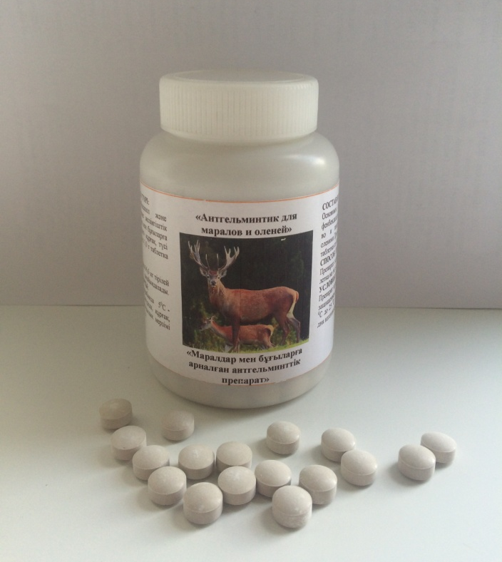

Рисунок 14 –Препарат «Антгельминтик для маралов и оленей»

Предлагаемый препарат разработан для индивидуальной дачи во время весенней панторезки маралов-рогачей, при отборе крови на инфекционные болезни (бруцеллез и др.). Таблетированная форма препарата удобна в применении, имеет точные дозировки основного действующего вещества, содержит эфирное масло можжевельника для быстрой поедаемости их маралами и оленями.
Препарат задают диким копытным в дозе 1 таблетка на 66,6 кг живой массы животного. Препарат диким копытным задают однократно, индивидуально весной или поздней осенью и повторяют через 10-15 дней при высокой интенсивности инвазии.
При применении разработанного нами антгельминтика с высоким содержанием фенбендазола можно добиться значительного успеха в оздоровлении маралов от гельминтозов. При изучении эффективности разработанного препарата общие затраты, пошедшие на дегельминтизацию составили18 200 тенге. Предотвращённый ущерб составил 2 068 560 тенге. Экономический эффект, полученный в результате осуществления дегельминтизаций на 1 тенге затрат составил 113,65 тенге.
В мараловодческих хозяйствах, неблагополучных по паразитарным болезням, необходимосвоевременно проводить комплекс мероприятий, улучшать условия содержания и кормления маралов.
Основным действенным способом является регулярная смена выпасных участков с учетом сроков развития возбудителя во внешней среде.
Необходимо в год 2 раза (ранней весной перед выгоном на пастбище и поздней осенью перед загоном в стойло) проводить копрологические исследования на наличие гельминтов.Соответственно в этот период с учетом установленных видов гельминтов задавать антгельминтные препараты. Обработку маралов инсектоакарицидными препаратами и репеллентами необходимо строго обязательно проводить теплой весной в недождливую погоду с целью профилактики самых опасных для маралов паразитов, таких как боопонуоз, гиподерматоз, липоптеноз. Нельзя применять наугад различные лекарственные формы антгельминтных препаратов, не зная видовой состав гельминтов, паразитирующих у маралов. Следует учитывать, что не все виды антгельминтиков являются абсолютно безвредными и малотоксичными.
Предлагаемые нами рекомендации по лечению и профилактике паразитарных болезней мараловпозволят снизитьзаболеваемость этих ценных видов животных до 95%.
Таким образом, своевременное проведение противопаразитарных мероприятий будет способствовать обеспечению ветеринарного благополучия в мараловодческих хозяйствах республики, что значительно сохранит материально-трудовые затраты ветеринарных специалистов в данных хозяйствах.

